ТЕХНИЧЕСКОЕ ОПИСАНИЕ КОМПЕТЕНЦИИ

«Музыкальное воспитание в ДОУ»

Региональный чемпионат BabySkills
среди дошкольных образовательных учреждений
Республики Татарстан



ОГЛАВЛЕНИЕ

- Название и описание профессиональной компетенции
- Специфика стандарта (WSSS)
- Конкурсное задание
- Оценка выполнения модулей конкурсного задания
- Инфраструктурный лист
- Техника безопасности
- План застройки соревновательной площадки

1. Название и описание профессиональной компетенции

  - Название профессиональной компетенции:
Музыкальное воспитание в ДОУ - BabySkills

1.2. Описание профессиональной компетенции «Музыкальное воспитание в ДОУ».

Музыкальный руководитель – профессия, включающая многие умения: музыканта, педагога, исполнителя, хореографа, вокалиста, организатора, актера, сценариста, режиссера. Музыкальный руководитель знакомит детей с увлекательным миром музыки, прививает им интерес и любовь к этому виду искусства, развивает их эмоциональный интеллект, музыкальные и творческие способности. Под его руководством дети учатся петь, танцевать, играть на музыкальных инструментах.
Музыкальный руководитель должен иметь профессиональное музыкальное образование. Профессия музыкального руководителя ориентирована на общение и взаимодействие с детьми, родителями и педагогами детского сада.
Музыкальный руководитель ДОУ: планирует и проектирует воспитательно-образовательную работу с целью развития музыкальных и творческих способностей детей; владеет образовательной программой и методикой развития музыкальных способностей дошкольников, используя разные виды и формы; определяет направления педагогической музыкальной деятельности, учитывая индивидуальные и возрастные особенности воспитанников, а также их творческие способности; профессионально владеет техникой исполнения на музыкальном инструменте; разрабатывает совместно с педагогами ДОУ сценарии праздников, досугов и развлечений.
Профессия музыкального руководителя востребована. Музыкальный руководитель — это педагог — универсал.

1.3. Основополагающие документы
Поскольку данное Техническое описание содержит лишь информацию, относящуюся к соответствующей профессиональной компетенции, его необходимо использовать совместно со следующими документами:

- Проектная документация BabySkills, утвержденная зам. Менеджера компетенции Дошкольное воспитание Э.Э.Ульяновой (город Казань);;
- Регламент проведения регионального чемпионата Babyskills в Республике Татарстан;
- ФГОС дошкольного образования;
- Инструкция по охране труда и технике безопасности.

2. СПЕЦИФИКАЦИЯ СТАНДАРТА (WSSS)
(перечень представлений и практических умений,
которые должен продемонстрировать участник в рамках выбранной компетенции)

Компетенция «Музыкальное воспитание в ДОУ»

№ | Skill-перечень
Раздел 1. Соблюдение санитарных норм и правил профилактики травматизма, обеспечение охраны жизни и здоровья детей
1.1. | Участник должен знать и понимать:  - специфику подготовки оборудования перед началом деятельности (осмотр-тестирование);  - специфику расстановки субъектов и размещения музыкальных инструментов и оборудования в зависимости от планируемого вида деятельности;  - существующие правила безопасности и Санитарно-гигиенические нормы;  - специфику планирования времени в зависимости от вида деятельности;  - существующие правила по окончанию запланированного вида деятельности.
1.2. | Участник должен уметь:  - осуществлять подготовку оборудования перед началом с учетом специфики планируемой деятельности и существующих правил безопасности и Санитарно-гигиенических норм;  - осуществлять расстановку субъектов и размещения музыкальных инструментов / оборудования с учетом существующих правил безопасности, санитарно-гигиенических норм и планируемого вида деятельности;  - соблюдать правила СанПиНа в зависимости от планируемой деятельности и вида оборудования.
Раздел 2. Первоначальные знания о профессии
2.1. | Участник должен знать и понимать:  - историю возникновения профессии (что сначала, что потом);  - начальную терминологию, соответствующую профессии (оборудование, музыкальные инструменты);  - начальные знания о композиторах, первоначальных жанрах музыки, музыкальных произведениях;  - социальную значимость профессии;  - перечень профессиональных умений (организация и проведения занятий)
Раздел 3. Коммуникативные навыки
3.1. | Участник должен знать и понимать:  - пользоваться терминологией, соответствующей профессии;  - значение вербальных средств общения при осуществлении коммуникации;  - значение невербальных средств общения при осуществлении коммуникации.
3.2. | Участник должен уметь:  - владение профессиональной терминологией;  - выстраивать монолог и диалог;  - поддерживать аудиальный контакт с аудиторией;  - поддерживать визуальный контакт с аудиторией.
Раздел 4. SoftSkills (сквозные представления, умения)
4.1. | Участник должен знать и понимать:  - особенности организации детского оркестра с детьми дошкольного возраста;  - различные виды детских музыкальных инструментов;  - знать композиторов, их произведения,  - последовательность проведения беседы о музыкальном произведении,  - последовательность разучивания музыкального произведения;  - музыкальную терминологию;  - правила СанПин и техники безопасности.  - культурные нормы взаимодействия со сверстниками и взрослыми;  - правила конкурса (не общаться на соревновательной площадке, соблюдать отведенное для задания время, не покидать рабочее место во время выполнения задания, в случае необходимости обращения к экспертам, поднимать руку).
4.2. | Участник должен уметь:  - организовывать и проводить занятия по слушанию музыки в соответствии с методическими требованиями;  - правильно подобрать иллюстрации, портреты композиторов;  - правильно подбирать музыкальные инструменты для музицирования;  - использовать разнообразные методы и приемы для согласованного исполнения музыкального произведения;  - владеть музыкальной терминологией;  - соблюдать правила СанПин и техники безопасности.  - взаимодействовать со взрослыми и сверстниками в соответствии с культурными нормами;  - соблюдать правила конкурса.

3. КОНКУРСНОЕ ЗАДАНИЕ

3.1. Конкурсное задание выполняется по модулям. Каждый модуль оценивается отдельно. Конкурс включает в себя выполнение заданий, связанных с осведомленностью участника о профессии «музыкальный руководитель», подготовка и проведения занятия с детьми дошкольного возраста по музыкальному воспитанию.

3.2. Конкурсное задание имеет следующие модули:
Модуль А (образовательный) – беседа «Что я знаю о профессии «музыкального руководителя в ДОУ», «Выбери предметы, необходимые для музыкального руководителя ДОУ».
Модуль В (социально-коммуникативный) – организация детского шумового оркестра (игра на детских музыкальных инструментах)
Модуль С (продуктивный) – подготовка и проведение фрагмента музыкального занятия с детьми (слушание музыкального произведения).

3.3. В ходе Чемпионата Участник выполняет задания трех модулей:
- модуль А образовательный, включающий беседу «Что я знаю о профессии?», выбор инструментария;
- модуль В социально-коммуникативный – взаимодействие с детьми при организации оркестра шумовых инструментов;
- модуль С продуктивный - деятельность, включающая задания по демонстрации первоначальных умений в области профессии (подготовка и проведение фрагментов музыкального занятия: слушание музыки).
В ходе Чемпионата Участник выполняет задания трех модулей.
В день, предшествующий дню проведения Чемпионата, Главный эксперт проводит жеребьевку участников, определяет 30% изменения заданий в модуле С: П. И. Чайковский «Марш деревянных солдатиков», Д.Б. Кабалевский «Клоуны», Р. Шуман «Смелый наездник» (старший дошкольный возраст).

3.4. Соревнование длится 2 часа. На выполнение участником каждого модуля и демонстрацию выполненного задания отводится не более 30 минут.

3.5. Участники при выполнении модуля получают одинаковые задания в соответствии с 30% изменением. Во время чемпионата разрешается использовать только материалы и оборудования, предоставленные Организатором.

Модуль А. «Что я знаю о профессии «Музыкальный руководитель»

Цель: демонстрация участником элементарных представлений о компетенции «Музыкальный руководитель ДОУ» посредством проведения беседы познавательной направленности «Что я знаю о профессии музыкального руководителя ДОУ. Насколько полезна и важна профессия музыкального руководителя».

Лимит времени на беседу: до 5 мин.

Алгоритм выполнения задания:
- выслушать вопросы членов комиссии;
- устный ответ;
- выполнить задание в установленный лимит времени.

Ожидаемый результат: демонстрация элементарных представлений о компетенции «Музыкальный руководитель ДОУ» в процессе ответов на вопросы познавательной направленности.

Конкурсное задание 1. «Кто такой музыкальны руководитель ДОУ?»
Цель: демонстрация элементарных представлений о профессии «Музыкальный руководитель ДОУ»
Лимит времени на выполнение задания: 3 мин.
Лимит времени на представление задания: не предусмотрен.
Алгоритм выполнения задания:
- выслушать вопросы членов комиссии;
- устный ответ;
- выполнить задание в установленный лимит времени.
Алгоритм выполнения задания:
- выслушать задание;
- рассказать о профессии, ответить на вопросы.

Ожидаемый результат: демонстрирует элементарные представления о профессии.

Конкурсное задание 2. «Что необходимо музыкальному руководителю ДОУ?»
Цель: демонстрация элементарных представлений о предметах и оборудованиях, музыкальных инструментах, соответствующей компетенции «Музыкальный руководитель ДОУ».
Лимит времени на выполнение задания: 2 мин.
Лимит времени на представление задания: не предусмотрен.

Алгоритм выполнения задания:
- выслушать задание;
- разложить материал;
- рассмотреть предметы и оборудование, музыкальные инструменты;
- выбрать предметы и оборудование, соответствующее компетенции «Музыкальный руководитель ДОУ»;
- убрать в конверт карточку с выполненным заданием, материалы для работы;
- убрать рабочее место.

Ожидаемый результат: демонстрирует элементарные представления о предметах и оборудованиях, соответствующие по компетенции «Музыкальный руководитель ДОУ».

Модуль B. Социально-коммуникативный. Игра на детских музыкальных инструментах (шумовой оркестр)

Цель: представление умения организовывать инструментальное музицирование с детьми дошкольного возраста.
Лимит времени на подготовку задания: 10 мин.
Лимит времени на представление задания: до 10 мин.

Алгоритм выполнения задания:
- подобрать и подготовить музыкальные инструменты и оборудование;
- собрать детей дошкольного возраста возле себя;
- организовать и заинтересовать предстоящей деятельностью детей;
- обучить детей различным приемам игры на ДМИ;
- показ фрагмента занятия по организации шумового оркестра с детьми.
Ожидаемый результат: демонстрация организованного, инструментального музицирования с подгруппой детей (волонтерами в количестве 6 человек).

Модуль С. Продуктивный. Подготовка и проведение фрагмента занятия по слушанию музыки.
Цель: демонстрация умения проводить фрагмент музыкального занятия по слушанию музыки.

Лимит времени на выполнение задания: 10 мин.
Лимит времени на представление задания: 7 мин.

Алгоритм выполнения задания:
-прослушать задание, подобрать материалы и оборудование;
- собрать детей для слушания музыки;
-заинтересовать предстоящей деятельностью;
- организовать слушание музыки (прослушать музыкальное произведение,
рассказать детям о композиторе, жанре, характере, форме исполнения музыкального произведения (вид оркестра (симфонический, народный) или музыкальный инструмент) и т.д.

Ожидаемый результат: проведение фрагмента музыкального занятия по слушанию музыки с подгруппой детей .

Время подготовительной работы с детьми (волонтерами в количестве 6 человек) и время показа регламентируется в соответствии с жеребьевкой.

4. оценка выполнения МОДУЛЕЙ КОНКУРСНОГО ЗАДАНИЯ

4.1. Выполненные участниками конкурсные задания оцениваются в соответствии с разработанными критериями, принятыми на основании требований к компетенции (профессии), определяемых данным Техническим описанием. Каждый выполненный модуль оценивается отдельно. Все баллы и оценки регистрируются в индивидуальных оценочных листах, которые заполняются группой экспертов и сдаются для подведения итогов главному эксперту. Результатом выполнения участником каждого конкурсного задания является среднее арифметическое суммы баллов, выставленных всеми экспертами по всем критериям конкурного задания.

4.2. Удельный вес модулей.
В данном разделе определены критерии оценки и количество начисляемых баллов (измеримая оценка).

4.3. Критерии оценки
Модуль А. «Что я знаю о профессии «Музыкальный руководитель ДОУ»

№ п/п | Наименование критерия | Конкретизация критерия | Максимально | Фактически
1. | Социальная значимость профессии. |  | 1
 |  | Понимает и объясняет значимость профессии. | 1-понимает и объясняет социальную значимость профессии;  0,5- не полностью объясняет;  0 – нераскрыл тему
2. | Первоначальные знания о профессии |  | 2
2.1 | Демонстрация элементарных представлений о профессии ««Музыкальный руководитель ДОУ»» | Демонстрирует свои знания о профессии «Музыкальный руководитель ДОУ | 1,0 – раскрыл тему полным и развернутым предложением;  0,5 – ответил на 1 вопрос меньше, чем требовалось;  0 – ответил на все вопросы неправильно.
2.2 | Демонстрация элементарных представлений по содержанию задания  (общ 15; 7 правильный  5 неправильный ;  3 – спорных | Выбирает картинки соответствующие заданию | 1,0 –выбрал все 10 картинки;  0,5 – выбрал на 1 картинку меньше, чем требовалось;  0,25 -– выбрал на 2 картинки меньше;  0 – более 2 выбрано неверно

Модуль B. Социально-коммуникативный. Игра на детских музыкальных инструментах (шумовой оркестр)
№ п/п | Наименование критерия | Максимально | Фактически
1. | Соблюдение культурных норм и правил | 0,5
1.1 | Поприветствовать экспертов | 0,25
1.2 | Представиться экспертам | 0,25
2. | Соблюдение времени на выполнение задания | 0,5
3. | Использование музыкального сопровождения | 0,25
4 | Соответствие отобранных музыкальных инструментов и оборудования для организации шумового оркестра | 0,25
5 | Последовательность в разучивании музыкального фрагмента | 0,5
6. | Осуществление показа и четкость формулировки заданий для детей | 0,5
7 | Качество исполнения музыкального произведения | 0,5
 | Всего | 3 б

Модуль С. Образовательный. Подготовка и проведение фрагмента занятия по слушанию музыки.
 |  |  | Критерии оценки |  |  |  | Maкс.  баллы
 | О |  | Соблюдение санитарных норм и правил профилактики травматизма, обеспечение охраны жизни и здоровья детей |  |  |  | 0,5
 | О |  | Безопасное использование материалов и оборудования |  |  |  | 0,5
 | О |  | Соблюдение времени на выполнение задания |  |  |  | 1
 | О |  | Соответствие отобранных материалов и оборудования для проведения фрагмента занятия по слушанию музыки |  |  |  | 0,5
 | О |  | Соблюдение структуры построения фрагмента музыкального занятия по слушанию музыки с детьми |  |  |  | 0,5
 | О |  | Демонстрирует знания о классической музыке, о композиторах |  |  |  | 0,5
 | О |  | Демонстрирует знания о жанрах музыки и музыкальных произведениях |  |  |  | 0,5
 | О |  | Последовательность этапов слушания музыкального фрагмента |  |  |  | 0,5
 | О |  | Использование художественного слова при слушании музыкального фрагмента |  |  |  | 0,5
 | О |  | Использование иллюстраций, портрета композитора при слушании музыкального фрагмента |  |  |  | 0,25
 |  |  | Использование иллюстраций при слушании музыкального фрагмента |  |  |  | 0,25
 | О |  | Обращается к слушательскому опыту детей (задает вопросы и т.д) |  |  |  | 0,25
 | О |  | Использует формы поощрения детей |  |  |  | 0,25
 | О |  | Подведение итога фрагмента музыкального занятия |  |  |  | 0,5
 | О |  | Организация рабочего места (размещение детей в рабочем пространстве) |  |  |  | 0,5
 | О |  | Приведение рабочего места в порядок по окончанию работы |  |  |  | 0,5
 | S |  | Эмоциональность |  |  |  | 0,5
 | S |  | Творческий подход к проведению фрагмента музыкального занятия по слушанию музыки с детьми |  |  |  | 0,5
 | S |  | Общее впечатление |  |  |  | 0,5
 |  |  | Всего |  |  |  | 9 б

5. ИНФРАСТРУКТУРНЫЙ ЛИСТ

РАБОЧАЯ ПЛОЩАДКА УЧАСТНИКОВ
№ | Наименование | Технические характеристики | Единица измерения | Количество
 |  |  |  | на 1 участника | на всех участников
Техническое оборудование
 | Часы | Песочные часы, выведенные на ИК доску | шт. | - | 1
 | Ноутбук | Intel i3, 4 GB Ram, 500 Gb HDD, Bluetooth v 4.0, диагональ экрана 15,6 | шт. | 1
 | Наушники | Defender gryphon HN-750 черный | шт. | 1
 | Компьютерная мышь | Тип соединения: проводная. Количество кнопок: 2. Колесо прокрутки: Есть. | шт. | 1
Материалы и оборудования
1. | Металлофоны | Детский диатонический, 8 разноцветных нот, на деревянной пластине, металлические пластины | шт | - | По количеству участников
2. | Маракасы | Детские, 2 шт. (пластиковые, с рисунком, 13 cм., разных цветов, у каждого цвета свой звук) | шт | - | По количеству участников
3. | Колокольчики | Набор колокольчиков с ручкой  В комплекте: 8 колокольчиков (8 нот)  Материал: металл, пластик | шт | - | По количеству участников
4. | Бубенцы | Деревянные на ручке, натурального цвета, 13 бубенцов, размер инструмента – 19 cм. | шт | - | По количеству участников
5. | Бубны | Пластмассовый с металлическими пластинами, Размер, см:  Длина 15  Высота 15  Ширина 2.7 | шт | - | По количеству участников
6. | Треугольники | В комплекте: металлическая палочка  материал: металл, текстиль  Размер стороны: 4' (10 см) | шт | - | По количеству участников
7. | Деревянные ложки | Деревянная ложка полубаская, роспись "Чернушка", Хохлома Материал: береза. Длина: 19см. Ширина черпачка: 6 см. | шт | - | По количеству участников
8. | Румба | Материал: Дерево, Металл  4 пары | шт | - | По количеству участников
9. | Кубики деревянные | Материал: Дерево  Количество элементов, шт 20 | шт | - | По количеству участников
10. | Трещотка | Деревянная трещотка пластинчатая веерная | шт | 1 | По количеству участников
11. | Тарелки | Материал:  металл, текстиль  Комплектация: пара | шт
Мебель
1. | Стол | Детский разноуровневый (ЛДСП, металл) 45*120*60 | шт | 6
2. | Стул | Детский (ЛДСП, металл) | шт | 7
Методические материалы
1. | Архивные папки с аудиофайлами  (Модуль С) | Марш деревянных солдатиков» Петр Ильич Чайковский  «Клоуны» Дмитрий Борисович Кабалевский  «Смелый наездник» Роберт Шуман  «Итальянская полька» С.В Рахманинова | шт | 4
2. | Архивная папка с наглядными пособиями для проведения дидактической игры «Выбери предметы, необходимые для работы музыкального руководителя» |  | шт | 1
3. | Наглядный материал для слушания музыки (портреты композиторов, картины к музыкальным произведениям) | П.И. Чайковский  Д.Б. Кабалевский  Р. Шуман | шт | 12
ТУЛБОКС УЧАСТНИКА
 | Не предусмотрен

6. ТЕХНИКА БЕЗОПАСНОСТИ.
6.1. К самостоятельному выполнению конкурсного задания по компетенции «Музыкальный руководитель ДОУ» допускаются участники 6-7 лет, прошедшие инструктаж по охране труда; имеющие необходимые навыки по эксплуатации музыкальных инструментов.
6.2. К участию в Skill-модуле Чемпионата допускается воспитанник ДОУ вместе с педагогом-наставником, имеющим в наличии:
- справку (заверенную печатью и личной подписью руководителя ДОУ) о наличии в возрастной группе ДОУ благоприятной эпидемиологической обстановки на день проведения соревнований;
- справку о состоянии здоровья ребенка (заверенную личной подписью медицинского работника, печатью и личной подписью руководителя ДОУ) на день проведения соревнований;
- письменное согласие родителей на участие ребенка в Skill-модуле Чемпионата.
6.3. Участники и педагоги-наставники обязаны соблюдать правила техники безопасности в ходе проведения Чемпионата, обеспечивать порядок и чистоту на рабочих местах участников. В случае нарушений техники безопасности, допущенных участником в ходе выполнения и (или) демонстрации конкурсного задания, главный эксперт имеет право приостановить работу участника либо отстранить участника от выполнения конкурсного задания.
6.4. Ответственность за жизнь и здоровье участников во время проведения Чемпионата возлагается на Организатора.
6.5. При несчастном случае или внезапном ухудшении физического состояния ребенка педагогу-наставнику необходимо сообщить о случившемся представителям Оргкомитета, которые должны принять меры по оказанию ребенку медицинской помощи.
6.6. Все помещения соревновательной площадки должны быть оснащены первичными средствами пожаротушения.
6.7. При возникновении пожара или задымления Организатору следует немедленно сообщить об этом в ближайшую пожарную часть, организовать эвакуацию людей, приступить к тушению пожара имеющимися средствами пожаротушения.
6.8. Организатор обеспечивает медицинское сопровождение Чемпионата: формирование аптечки для оказания первой медицинской помощи, дежурство медицинского работника на соревновательной площадке.
6.9. Организатор обеспечивает ограниченный доступ посторонних лиц на Чемпионата.
6.9. Применяемые во время выполнения конкурсного задания средства индивидуальной защиты:
- обувь – безопасная закрытая обувь с зафиксированной пяткой.
6.10. Знаки безопасности, используемые на рабочем месте, для обозначения присутствующих опасностей:
- F 04 Огнетушитель 

- Телефон для использования при пожаре
- E 22 Указатель выхода 
- E 23 Указатель запасного выхода 
- EC 01 Аптечка первой медицинской помощи 

6.11. На соревновательной площадке должна находиться аптечка первой помощи, укомплектованная изделиями медицинского назначения, необходимыми для оказания первой помощи.
6.12. Ежедневно, перед началом выполнения конкурсного задания, в процессе подготовки рабочих мест Участников, Организатор обязан:
- осмотреть и привести в порядок рабочее место, средства индивидуальной защиты;
- убедиться в достаточности освещенности;
- проверить (визуально) правильность подключения инструмента и оборудования в электросеть;
- подготовить необходимые для работы материалы, приспособления, и разложить их на свои места,
- проверить правильность установки стола, стула, положения оборудования и инструмента, при необходимости устранить неисправности до начала прихода Участников на соревновательную площадку.
6.13. При выполнении конкурсных заданий и уборке рабочих мест Участнику:
- необходимо быть внимательным, не отвлекаться посторонними разговорами и делами, не отвлекать других участников;
- соблюдать настоящую инструкцию;
- соблюдать правила эксплуатации оборудования и музыкальных инструментов, не подвергать их механическим ударам, не допускать падений;
- поддерживать порядок и чистоту на рабочем месте;
- рабочий инструмент располагать таким образом, чтобы исключалась возможность его скатывания и падения;
- использовать материалы и оборудования только по назначению;
- выполнять конкурсные задания только исправным инструментом;
- содержать рабочее место в чистоте,
6.14. При неисправности инструмента и оборудования – прекратить выполнение конкурсного задания и сообщить об этом Эксперту поднятием руки.

6.16. После окончания работ Участник обязан:
- привести в порядок рабочее место;
- музыкальные инструменты убрать в специально предназначенное для хранений место;
- поднять руку, сообщить эксперту об окончании работы.

- ПЛАН ЗАСТРОЙКИ СОРЕВНОВАТЕЛЬНОЙ ПЛОЩАДКИ

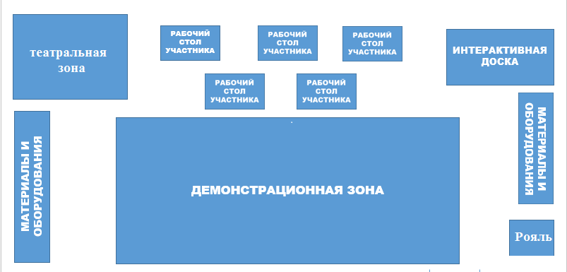

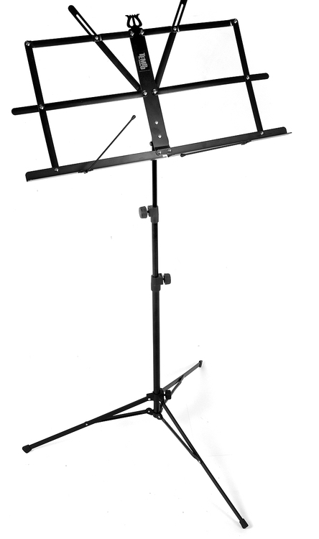

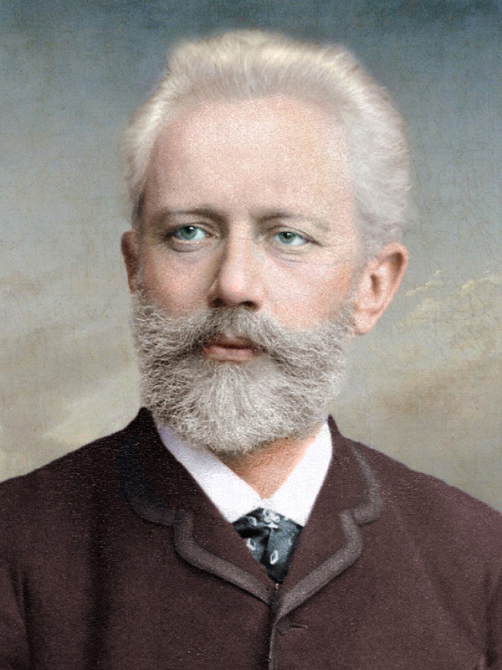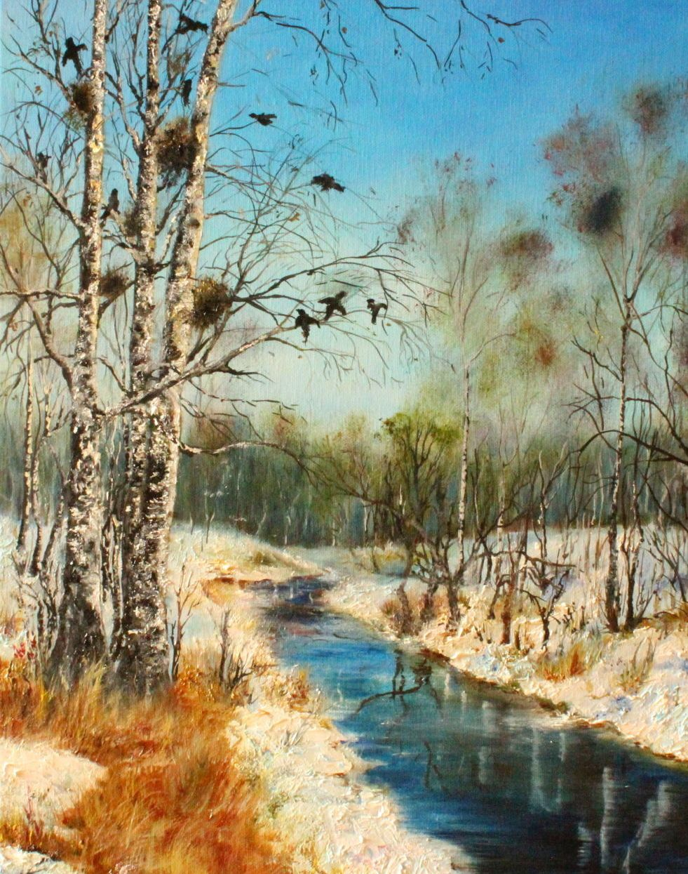

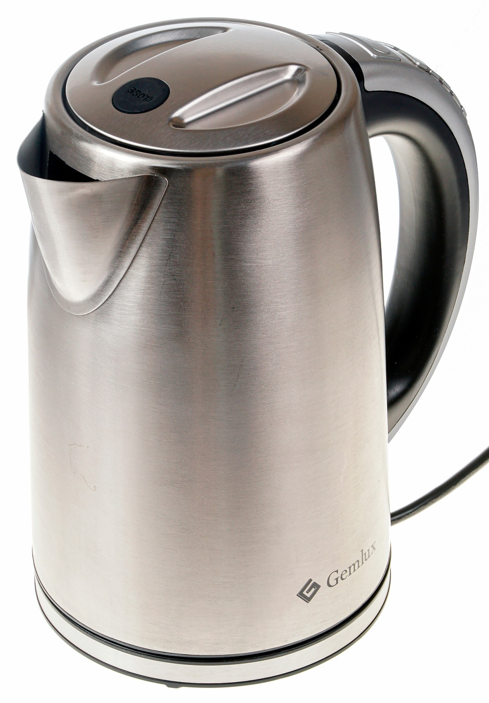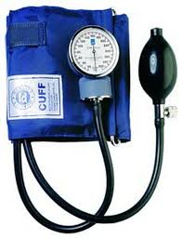

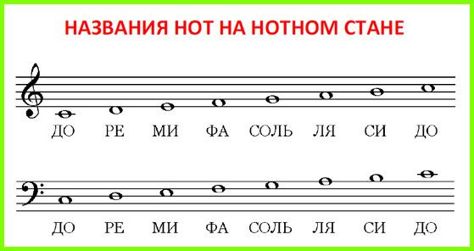

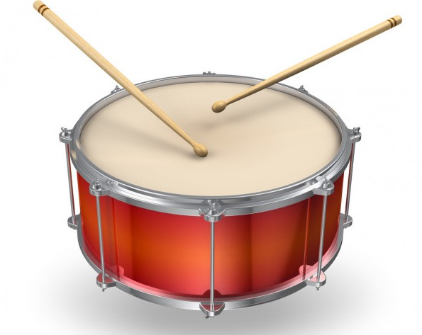


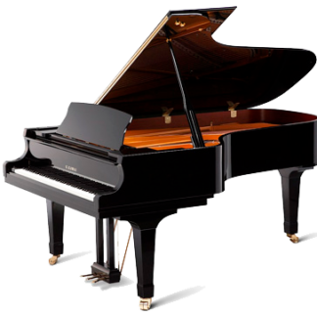
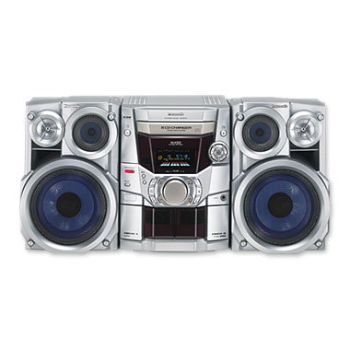



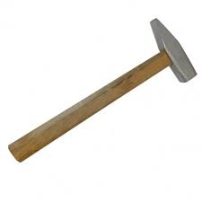



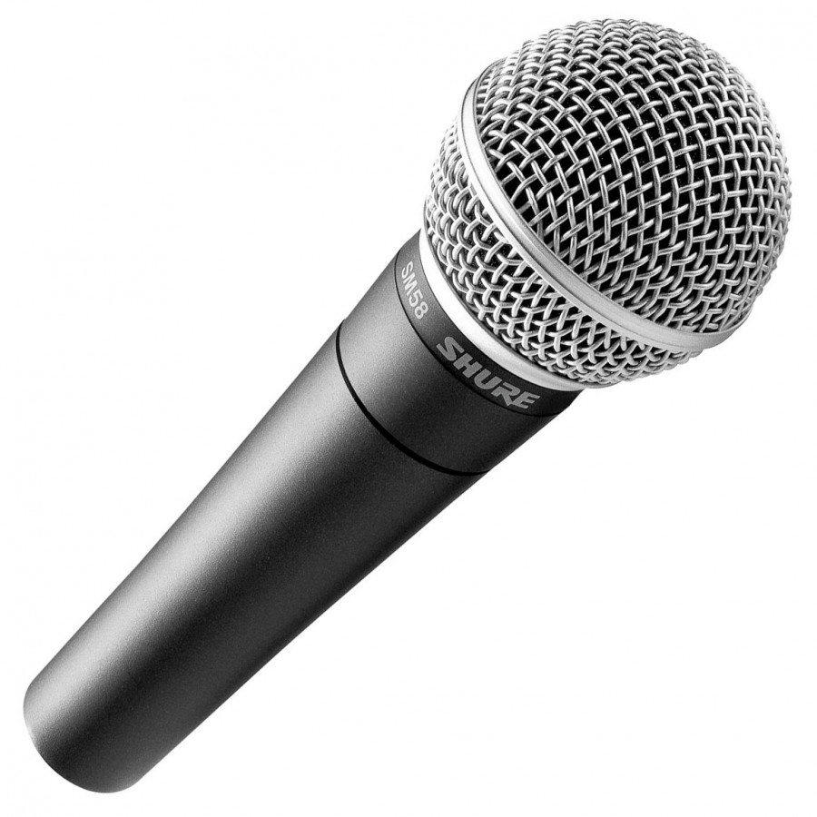


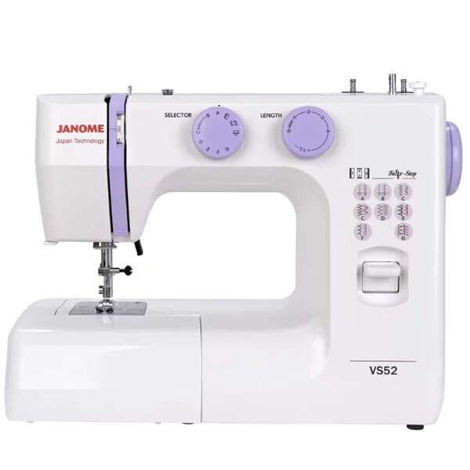

ПРИЛОЖЕНИЕ 2

Петр Ильич Чайковский | 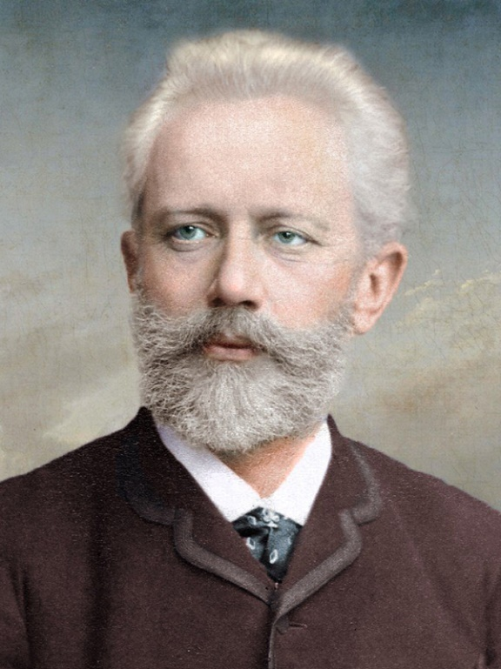 | https://www.belcanto.ru/tchaikovsky.html
Дмитрий Борисович Кабалевский | 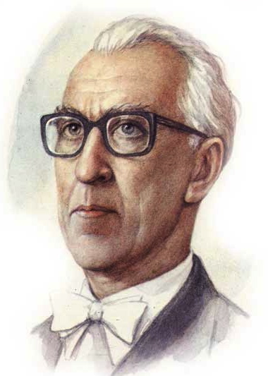 | https://www.belcanto.ru/kabalevsky.html
Роберт Шуман | 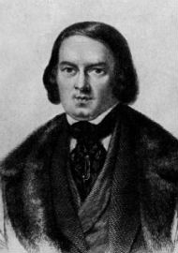 | https://vmiremusiki.ru/robert-shuman.html
Тиличеева Елена Николаевна | 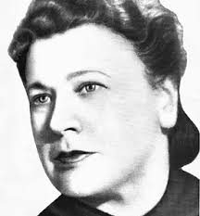 | https://savchenkova.ucoz.ru/blog/kompozitory_klassiki/2017-07-08-9
Аркадий Дмитрович Филлипенко | 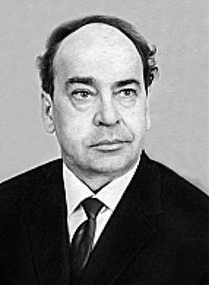 | https://uk.wikipedia.org/wiki/%D0%A4%D1%96%D0%BB%D1%96%D0%BF%D0%B5%D0%BD%D0%BA%D0%BE_%D0%90%D1%80%D0%BA%D0%B0%D0%B4%D1%96%D0%B9_%D0%94%D0%BC%D0%B8%D1%82%D1%80%D0%BE%D0%B2%D0%B8%D1%87
Дмитрий Дмитриевич Шостакович | 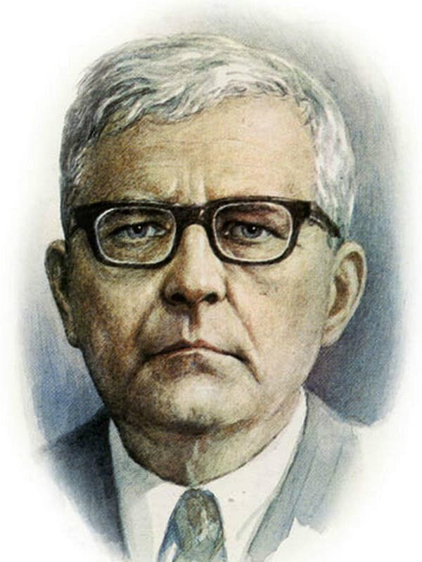 | https://24smi.org/celebrity/photo/4102-dmitrii-shostakovich/68805/
Сергей Сергеевич Прокофьев | 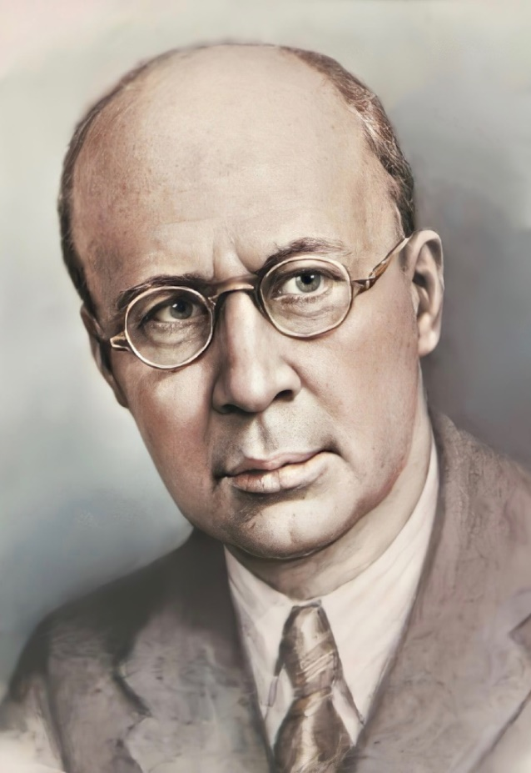 | https://www.belcanto.ru/prokofiev.html
Франц Шуберт | 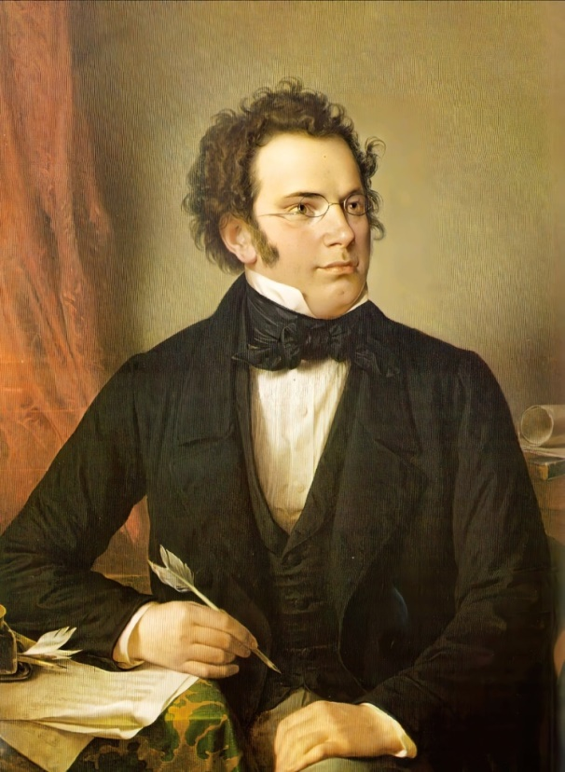 | https://www.belcanto.ru/schubert.html

ПРИЛОЖЕНИЕ 3
Список расходных материалов

№ п/п | Наименование | Техническое описание | Ссылка, где можно приобрести | Ед. изм. | Кол-во на 1 человека | Кол-во на всех участников демонстрационного экзамена
 | Музыкальные инструменты
1. | Металлофоны | Детский диатонический, 8 разноцветных нот, на деревянной пластине, металлические пластины | http://jool.ru/ksilofony-i-metallofony/ | шт. | 1 | 6
2. | Маракасы | Детские, 2 шт. (пластиковые, с рисунком, 13 cм., разных цветов, у каждого цвета свой звук) | http://jool.ru/marakasy/brahner-dp-274-marakasy.html | шт. | 2 | 12
3. | Колокольчики | Набор колокольчиков с ручкой  В комплекте: 8 колокольчиков (8 нот)  Материал: металл, пластик | https://музыкадетям.рус/kolokolchiki/flight-fbell-8h-tsvetnoy-kolokolchik-s-yazychkom-na-ruchke/ | шт. | 1 | 6
4. | Бубенцы | Деревянные на ручке, натурального цвета, 13 бубенцов, размер инструмента – 19 cм. | https://www.bing.com/translator?ref=IE8Activity | шт. | 1 | 6
5. | Бубны | Пластмассовый с металлическими пластинами, Размер, см:  Длина 15  Высота 15  Ширина 2.7 | https://www.abtoys.ru/product/buben-detskiy/?utm_source=Google.Merchant&utm_medium=ppc&gclid=EAIaIQobChMI18SAsaHz7gIVgAWiAx3kYgJTEAYYAiABEgLkmvD_BwE | шт. | 1 | 6
6. | Треугольники | В комплекте: металлическая палочка  материал: металл, текстиль  Размер стороны: 4' (10 см) | https://neopix.ru/goods/FLIGHT-FTR-4-Treugolnik?utm_medium=cpc&utm_source=priceru- gmc&utm_campaign=403529790&utm_content=1293452600 | шт. | 1 | 6
7. | Деревянные ложки | Деревянная ложка полубаская, роспись "Чернушка", Хохлома Материал: береза. Длина: 19см. Ширина черпачка: 6 см. | https://музыкадетям.рус/treshchetki-korobki-lozhki/derevyannaya-lozhka-polubaskaya-rospis-chernushka-khokhloma-lhl6501/ | шт. | 2 | 12
8. | Румба | Материал: Дерево, Металл  4 пары тарелочек | https://музыкадетям.рус/kolokolchiki/rumba-4-pary-tarelochek/ | шт. | 1 | 6
9. | Кубики деревянные | Материал: Дерево  Количество элементов, шт  20 | https://www.ozon.ru/product/derevyannye-kubiki-tomik-tsvetnye-20-elementov-219609987/?utm_source=google&utm_medium=cpc&utm_campaign=RF_Product_Shopping_Smart_merchant_SSC&gclid=EAIaIQobChMInsvuzanz7gIVhAWiAx2SwwRlEAYYAyABEgJo8fD_BwE | шт. | 2 | 12
10. | Трещотки | Деревянная трещотка пластинчатая веерная | https://www.ozon.ru/product/derevyannaya-treshchotka-plastinchataya-veernaya-detskaya-muzykalnaya-igrushka-russkiy-narodnyy-218573828/ | шт. | 1 | 6
11. | Тарелки | Материал:  металл, текстиль  Комплектация: пара | https://музыкадетям.рус/kolokolchiki/tarelochki-flight-percussion-fcmb-5/# | шт. | 2 | 12
12 | Бумага 500 листов А4 | https://www.komus.ru/katalog/bumaga-i-bumazhnye-izdeliya/bumaga-dlya-ofisnoj-tekhniki/formatnaya-bumaga/bumaga-formatnaya-belaya-dlya-ofisnoj-tekhniki/bumaga-dlya-ofisnoj-tekhniki-snegurochka-a4-80-g-kv-m-belizna-146-cie-500-listov-/p/66498/ | пачка | 20 | 20
13 | Ручка шариковая | https://www.komus.ru/katalog/pismennye-prinadlezhnosti/sharikovye-ruchki/sharikovye-neavtomaticheskie-ruchki/ruchka-sharikovaya-neavtomaticheskaya-maslyannaya-ofis-sinyaya-tolshhina-linii-0-7-1-mm-/p/915813/ | шт. | 1 | 5
14 | Маркер черный | https://my-shop.ru/shop/product/1828748.html?partner=10815&frommarket=https%3A%2F%2Fmarket.yandex.ru%2Fsearch%3Frs%3DeJwzSvKS4xIr&ymclid=16135435937305117423900008 | шт. | 1 | 10
15 | Подставка-органайзер | https://www.shop-profit.ru/shop/ofisnye-prinadlezhnosti/nastolnye-podstavki/podstavki-dlya-kantselyarskikh-melochey/podstavka-dlya-kantselyarskikh-prinadlezhnostey-attache-quot-avangard-quot--59038/?nocomposite=Y&r1=&r2=&ymclid=16135436550506662437000015 | шт. | 1 | 10
15 | Мусорная карзина | https://pokupki.market.yandex.ru/product/korzina-dlia-bumag-iz-polipropilena-13-l-italiia-tsvet-seryi/101173407976?show-uid=16135437544031999712706058&offerid=VZ1pJ7snSxfBEgp9E-KEGg | шт. | 1 | 10

